Подготовительная к школе группа
Тема недели: «Пасхальная неделя»
День недели | Занятие (с учетом сетки занятий на год) | Проект | Конкурс | Акция | Игры, проблемные, образовательные ситуации для детей совместно с родителями | Просмотр познавательных телепередач, мультфильмов | Другие формы (по выбору педагога)
Понедельник  13 апреля  2020 год | ПОЗНАВАТЕЛЬНОЕ РАЗВИТИЕ  Окружающий мир  Тема: «Светлая Пасха»  Программное содержание:  1. Познакомить детей с народным обрядовым праздником - Пасхой, ее обычаями, традициями, новыми словами и их значением; объяснить содержание праздника;  2. Познакомить детей с православным преданием о пасхальном яичке как о символе воскресения Христова и другими атрибутами праздника.  3. Обогащать словарный запас детей. |  | Конкурс  «Лучшее пособие своими руками в спортивный уголок» |  | Игры с яйцами:  «Яркий волчок» Взрослый и ребенок берут по яйцу – по команде начинают вращать яйца. Побеждает тот, у кого яйцо вращалось дольше всех.  «Горки»  Взрослый и ребенок катают яйца с импровизированной горки, которую можно сделать из картона или дощечки. Чье яйцо укатится дальше всех? Тот и победитель. | Закличка «Жаворонушки» Жаворонки-жавороночки!  Перепелки-перепелочки!  Прилетите к нам,  принесите нам  весну теплую,  лето плодородное  Весну с дождем,  лето с травами.  Весну с солнышком,  лето с зернышком.  https://www.youtube.com/watch?v=lQCwUlUgdZs  Библия для детей «Пасха»
 | ХУДОЖЕСТВЕННО-ЭСТЕТИЧЕСКОЕ РАЗВИТИЕ  Аппликация  Тема «Пасхальные яйца-открытки из бумаги»  Программное содержание:  1. Закрепить умение работать ножницами.  2. Аккуратно наклеивать детали аппликации.  3. Создавать из отдельных элементов гармоничную композицию.  4. Воспитывать аккуратность и точность в работе. |  |  |  |  | Аппликация «Пасхальные яйца-открытки из бумаги» (пошаговое исполнение)  https://www.youtube.com/watch?v=I8TSFFnqLjw
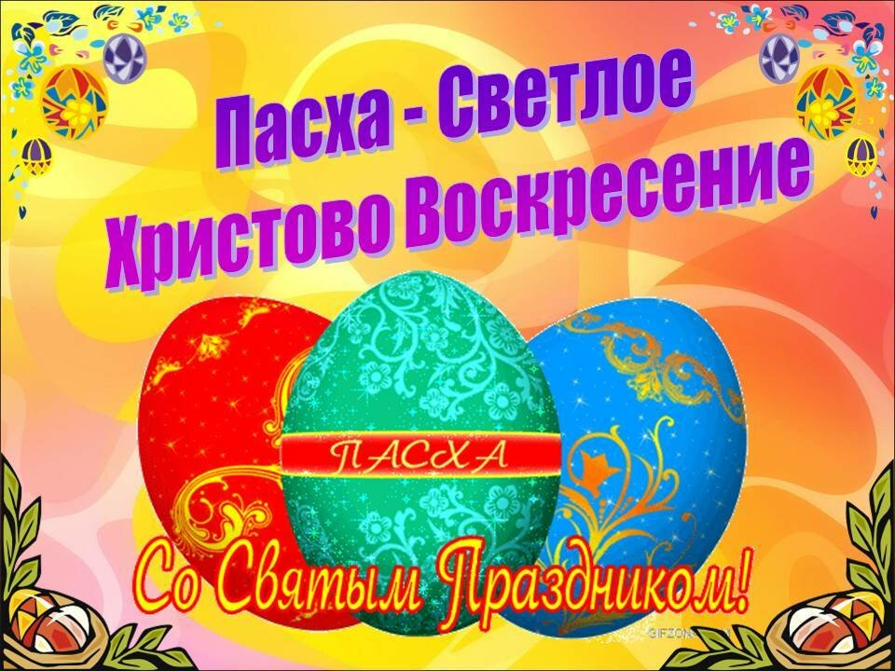
Пояснения для родителей:
Познание.
В начале занятия взрослый может спросить у ребенка, какие праздники он знает. Ребенок может ответить: Новый год, Рождество, Масленица, Пасха, Троица. Действительно, у нас очень много праздников. А эти праздники, которые люди до сих пор помнят, стараются соблюдать некоторые традиции. На Новый год – ставят елку, на Рождество – проводят гадания, на Троицу – почитают, восхваляют березку, на Масленицу обязательно пекут блины и просят у всех прощения, и конечно, сжигают чучело Масленицы, прощаясь с зимой.)
Можно послушать весеннюю русскую народную песню – закличку «Жаворонки» и уточнить у ребенка кого мы закликаем (весну). Какие русские народные праздники приносит с собой весна? (Благовещение, Вербное воскресенье, Пасха).
И взрослый предлагает сегодня поговорить о великом празднике весны – Пасхе.
Вопрос взрослого: «А что делают на Пасху?» (ребенок пусть самостоятельно подумает и даст ответы).
Рассказ взрослого: Слово «Пасха» пришло к нам из греческого языка и означает избавление. Считается, что именно в этот день сын Божий Иисус Христос воскрес из мертвых. Праздник пасхи один из основных в народном календаре. Он всегда выпадает на весенние дни. Весна всегда была связана со светлыми ожиданиями, надеждами, ведь природа пробуждается после зимнего сна, все живое возрождается, воскресает. Этот праздник символизирует победу добра над злом. Предание рассказывает, что отец послал Иисуса Христа на Землю людям – научить их жить по совести: помогать нуждающимся, делиться всем, что есть, с ближними, быть добрыми, трудолюбивыми. Люди прислушивались к нему, соглашались с ним. Но учение Христа не всем нравилось. Злые, жестокие люди решили убить Иисуса Христа. Они долго мучили его, требовали, чтобы он отказался от своего учения, но Христос не отрекся от своего учения – ведь он безгранично верил в то, что проповедовал людям. Иисус Христос воскрес.
Пасха – самый главный праздник для православных христиан. Пасха считалась «праздником праздников» и всегда отмечалась торжественно и весело. В течение всей пасхальной недели на Руси звучал колокольный звон. На пасху всем желающим, особенно детям, разрешалось звонить в колокола. Любой мог подняться на колокольню и ударить в колокол. Когда бьют во множество колоколов, то звон получается особенный, его называют трезвоном. Издавна подмечено, что колокольный звон лечит душу, восстанавливает силы человека.
Взрослый предлагает послушать колокольный звон, а потом спрашивает у ребенка, какое настроение у него появилось после звучания колокольного звона (радостное, приподнятое, праздничное, торжественное).
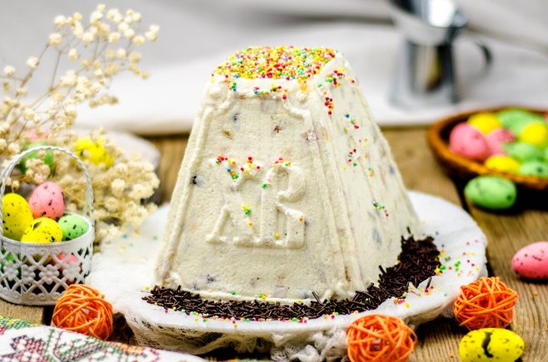
На Светлый праздник Пасхи на Руси всегда было принято дарить друг другу нарядные раскрашенные пасхальные яйца со словами «Христос Воскресе!». И отвечать «Воистину Воскрес!», то есть христоваться. Этот обычай очень давнишний. Из яйца выходит живое существо, зарождается новая жизнь. Это так символично для этого праздника. Яйцо занимает главное место в пасхальных обрядах. Крашеное или расписное, оно стало знаком, символом праздника. Яйцами обмениваются. Их дарят родным, соседям, всем, кто придет поздравить с праздником. Берут с собой, отправляясь в гости. С крашеными яйцами на Пасху связана следующая история: ученица Иисуса Христа, святая Мария Магдалина, ходила из страны в страну и рассказывала всем о том, как Христос воскрес из мертвых и о том, чему он учил людей. Однажды она пришла в город Рим и сказала римскому императору Тиберию, протянув ему простое яйцо, она громко сказала: «Христос воскрес!» Однако Тиберий не поверил, сказав: «Как же можно воскреснуть из мертвых, трудно в это поверить, так же трудно, как поверить в то, что это яйцо может стать красным». И пока он это говорил, яйцо стало меняться цветом, порозовело, потемнело и, наконец, окрасилось в красный цвет – цвет крови, которую пролил Христос за народ. С тех пор и возник обычай дарить друг другу крашеные яйца.
Можно показать ребенку картинки с крашеными яйцами.
Взрослый может спросить, что еще, кроме крашеных яиц готовят на пасху? (куличи, творожные пасхи)
В заключении обязательно задайте ребенку вопросы о том, что он слышал и запомнил, что интересного узнала. Можно посмотреть мультфильм из библии для детей «Пасха». Похвалите ребенка за его усердие.

День недели | Занятие (с учетом сетки занятий на год) | Проект | Конкурс | Акция | Игры, проблемные, образовательные ситуации для детей совместно с родителями | Просмотр познавательных телепередач, мультфильмов | Другие формы (по выбору педагога)
Вторник  14 апреля  2020 год | ПОЗНАВАТЕЛЬНОЕ РАЗВИТИЕ  ФЭМП  Тема: «Количество и счет»  Программное содержание:  1. Продолжать учить детей самостоятельно составлять и решать задачи на сложение и вычитание в пределах 10.  2. Закреплять счет в пределах 10;  3. Определять место числа в натуральном ряду, называть пропущенное число;  4. Развивать внимание, память, логическое мышление. |  |  |  | «Кто больше найдет отличий на картинке»  (развиваем внимание, память, логическое мышление, закрепляем счет)  Игровое упражнение «Цифры, знаки» (определять место числа в натуральном ряду, назвать пропущенное число). | https://www.youtube.com/watch?v=WHsuZgtaEPs  физкультминутка «Капитан Краб»

Пояснения для родителей:
ФЭМП – формирование элементарных математических представлений
Методические указания:
Занятие по ФЭМП можно начать с игры с взрослым «Кто больше найдет отличий на картинке». Взрослый предлагает ребенку внимательно рассмотреть две картинки и в течение 3 минут (можно поставить песочные часы) найти отличия на них.
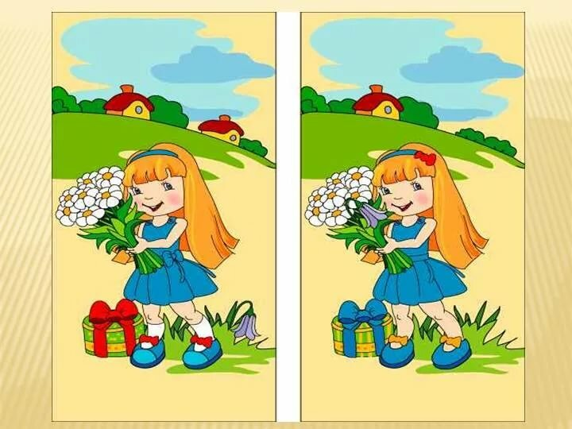
За каждое правильное найденное различие, взрослый может давать ребенку фишку. По истечении трех минут, можно посчитать количество заработанных фишек и обсудить, все ли различия ребенок нашел, если не нашел, то сколько.

2. Игровое упражнение «Цифры, знаки» Каких цифр не хватает?
Взрослый предлагает ребенку написать пропущенные цифры.
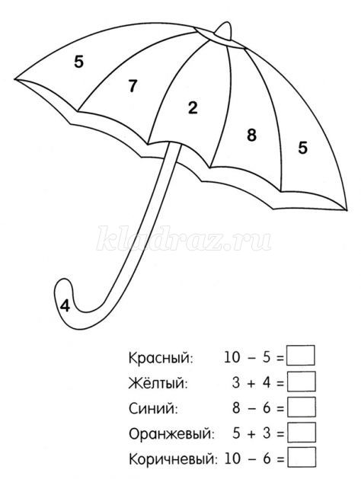

Взрослый предлагает ребенку перейти к следующему заданию.
3. Мы видим зонтик, но его нужно будет раскрасить в цвет, соответствующий цифре, для этого нужно правильно решить пример. Если задание понятно, то можно начинать работать.
После выполнения задания, взрослый проверяет, правильно ли справился ребенок с заданием (проговаривая все моменты).

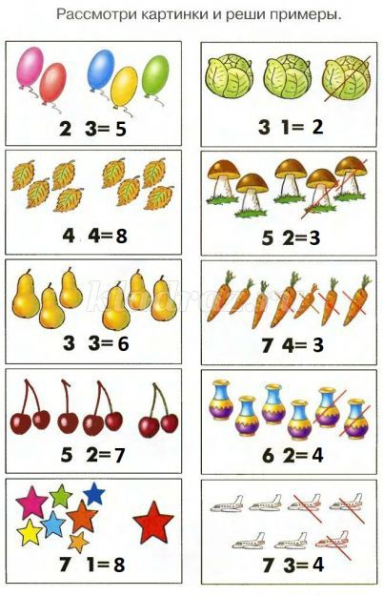
4. Какой знак надо поставить: + или – (карточки с картинками)

Между заданиями можно сделать вместе с ребенком физкультминутку.
Дети вместе со взрослым выполняют физминутку.
Все движения разминки
повторяем без запинки!
Эй! Попрыгали на месте.
Эх! Руками машем вместе.
Эхе – хе! Прогнули спинки,
Посмотрели на ботинки.
Эге – ге! Нагнулись ниже
Наклонились к полу ближе.
Повертись на месте ловко.
В этом нам нужна сноровка.
Что, понравилось, дружок?
Завтра будет вновь урок!
(движения выполняются по тексту)

В конце заданий, обязательно нужно похвалить ребенка за работу.

День недели | Занятие (с учетом сетки занятий на год) | Проект | Конкурс | Акция | Игры, проблемные, образовательные ситуации для детей совместно с родителями | Просмотр познавательных телепередач, мультфильмов | Другие формы (по выбору педагога)
Среда  15 апреля  2020 год | ХУДОЖЕСТВЕННО-ЭСТЕТИЧЕСКОЕ РАЗВИТИЕ  Лепка  Тема «ПАСХАЛЬНЫЙ КУЛИЧ, ЯЙЦА И ПАСХАЛЬНЫЙ КРОЛИК»  Программное содержание:  1. Продолжать осваивать технику работы с пластилином;  2. Развивать мелкую моторику рук, индивидуальные творческие способности;  3. Пробудить у детей интерес к духовной культуре русского народа.  4. Формировать уважительное отношение к русским обычаям и православным праздникам.  5. Воспитывать нравственные чувства, как добро, любовь к ближнему. 6. Воспитывать художественный вкус. |  | Поделка к Пасхе своими руками (для изготовления используем различный материал) |  |  | «ПАСХАЛЬНЫЙ КУЛИЧ, ЯЙЦА И ПАСХАЛЬНЫЙ КРОЛИК»  https://www.youtube.com/watch?v=k_PqwubA2vI  (пошаговое исполнение)  https://www.youtube.com/watch?v=Qb7EI0vryx4  Русские народные песни
 | РЕЧЕВОЕ  РАЗВИТИЕ  Развитие речи (Обучение грамоте.  Тема: Звуковая культура речи  Цель: Совершенствовать фонематическое восприятие детей. |  |  |  | Проблема-беседа: «Что может случиться с ребенком, если он не слушается взрослых»  (нельзя сильно бегать, нельзя прыгать со стула, нельзя залезать на подоконник, нельзя трогать спички, нельзя включать плиту, нельзя убегать на улице и пр.) | https://www.youtube.com/watch?v=hcir_hSyRLo  Смешарики «Из чего состоят компьютеры»
 | ФИЗИЧЕСКОЕ РАЗВИТИЕ  Физкультура  Программное содержание:  Повторить игровое упражнение в ходьбе и беге; упражнения на равновесие, в прыжках, с мячом. |  |  |  | Игра «Смотай шнур»  На середине шнура завязывают узелок, на концах прикрепляют по простому карандашу. Нужно намотать свою часть шнура на карандаш. Кто быстрее дойдет до узелка, побеждает.  Игра «Быстро возьми» | Веселая зарядка вместе с ребенком:  https://www.youtube.com/watch?v=39HrMCS2XTE

Пояснения для родителей:
Развитие речи:
Перед ребенком лежат карточки с цифрами. Взрослый начинает занятие с чтения считалочки А. Шабунина:
Шли Бараны
По дороге,
Промочили
В луже Ноги.
Раз, Два, Три, Четыре, Пять.
Стали Ноги
Вытирать.
Кто платочком,
Кто тряпицей,
Кто дырявой рукавицей.
Взрослый объясняет ребенку задание: «Послушай забавную считалку еще раз. Будь внимательным. Сосчитай слова со звуком ц и подними нужную карточку… (Два слова.) Сейчас я повторю считалку, а ты сосчитай слова со звуком ч и подними соответствующую карточку. (Три слова.) А теперь очень сложное задание. Сосчитай слова со звуком р. (Десять слов.) Если ребенок ошибся, не беда, поддержите его и посчитайте вместе.
Теперь новое задание. Взрослый: Покажи (можно на пальцах), сколько звуков ты слышишь, когда я произношу ка-. Как ты думаешь, это слово или часть слова? Попробуй вспомнить слова, начинающиеся на ка-: каша, камыш, канарейка. Завершая занятие, взрослый выясняет у ребенка, чему он сегодня научился.

Физкультура
Так как в доме нет необходимого оборудования для проведения занятий физкультуры, но все же можно физически развивать ребенка.
Если в доме находится несколько человек, то можно провести эту игру.
Игра «Быстро возьми»
На полу выкладываются кубики (на один меньше, чем людей). Взрослый – ведущий. Он включает музыки и все ходят под музыку, как только он выключает музыку, все должны быстро взять кубик, кто не успел взять, выбывает из игры. Если играющих мало, то можно проводить игру, со всеми несколько раз повторяя.
Можно поиграть в игру «Смотай шнур»
На середине шнура завязывают узелок, на концах прикрепляют по простому карандашу. Нужно намотать свою часть шнура на карандаш. Кто быстрее дойдет до узелка, побеждает.
Общеразвивающие упражнения с малым мячом можно проводить всей семьей.
1. И. п. — мяч в правой руке. 1 — руки в стороны; 2 — согнуть руки в локтях и передать мяч за головой в левую руку; 3 — руки в стороны; 4 — исходное положение. То же левой рукой (6 раз).
2. И. п. — стойка ноги врозь, мяч в правой руке. 1 — руки в стороны; 2 — наклон вперед, прокатить мяч от одной ноги к другой; 3 — выпрямиться, руки в стороны, мяч в левой руке; 4 — исходное положение (6 раз).
3. Стойка на коленях, сидя на пятках, мяч в правой руке. 1 —2 — прокатить мяч вправо, наклонив туловише вправо; 3—4 — вернуться в исходное положение. То же влево (6 раз).
4. И. п. — основная стойка, мяч в правой руке. 1 — руки в стороны; 2 — присесть, руки прямые, передать мяч в левую руку; 3 — встать, руки в стороны; 4 — исходное положение (6—8 раз).
5. И. п. — основная стойка, мяч в правой руке. Прыжки попеременно на правой и левой ноге на счет «1—8» (по 2 прыжка на одной ноге и 2 — на другой); после серии прыжков пауза и повторение упражнения.

День недели | Занятие (с учетом сетки занятий на год) | Проект | Конкурс | Акция | Игры, проблемные, образовательные ситуации для детей совместно с родителями | Просмотр познавательных телепередач, мультфильмов | Другие формы (по выбору педагога)
Четверг  16 апреля  2020 год | ПОЗНАВАТЕЛЬНОЕ РАЗВИТИЕ  Тема:«Весна-красна»  Цель:  1. Расширять представления детей о весенних изменениях в природе.  2. Закреплять названия перелетных птиц, первоцветов. Воспитывать интерес к изучению природы, закрепить правила поведения в природе.  3. Обогащать и активизировать словарь детей (почки, перелетные, птенцы, оживление, первоцветы, верба, признаки, скворечник, весна-красна).  4. Совершенствовать умение детей в художественной деятельности. |  |  |  |  | Уроки тётушки совы «Апрель»  https://www.youtube.com/watch?v=1K9H6yioxbc
 | РЕЧЕВОЕ  РАЗВИТИЕ  Развитие речи  Тема «Лексико-грамматические упражнения»  Программное содержание:  1. Воспитывать у детей чуткость к слову.  2. Активизировать и обогащать словарь детей.  3. Помогать правильно, строить сложноподчиненные предложения. |  |  |  | «Противоположности»  (называем слова противоположные по смыслу и значению) | https://www.youtube.com/watch?v=0HRWgzUQcZA  Шишкина школа «Антонимы и синонимы»  https://www.youtube.com/watch?v=XoAdUFJvlyc  «Противоположности»
 | ХУДОЖЕСВЕННО-ЭСТЕТИЧЕСКОЕ РАЗВИТИЕ  Музыка  Слушание музыки, ритмические движения, пение песен, музыкальные игры |  |  |  | https://www.youtube.com/watch?v=f4_dBsOQJjg  Песня «Капель прыг-прыг» | https://www.youtube.com/watch?v=x2B2hLA_-9M  «Органная токката и фуга» (И.-С.Бах)

Пояснения для родителей:
ПОЗНАВАТЕЛЬНОЕ РАЗВИТИЕ
Взрослый читает ребенку стихотворение:
Зеленоглаза, весела.
Девица-красавица.
Нам в подарок принесла,
То, что всем понравится:
Зелень - листьям, нам - тепло,
Волшебство - чтоб все цвело.
Вслед ей прилетели птицы
- Песни петь все мастерицы.
Догадались. Кто она?
Эта девица-… (Весна)
Взрослый: О каком времени года это стихотворение?
Назови все весенние месяцы. А какой сейчас месяц?
2 задание: «Вставьте пропущенное слово»
Что ни сутки – на минутку день длинней, короче ночь.
Потихоньку, помаленьку прогоняем… (зиму) прочь!
Взрослый может предложить ребенку, назвать признаки весны. (увеличивается день, сильнее греет солнце, тает снег, освобождаются ото льда водоемы; растет трава, зеленеют кустарники, зацветают цветы; появляются насекомые, возвращаются перелетные птицы на полях и огородах начинаются весенние работы)
Проведите с ребенком физкультминутку «Весна».
Солнышко, солнышко, (поднять руки вверх)
Золотое донышко.
Гори, гори ясно,
Чтобы не погасло.
Побежал в саду ручей,( бежим на месте).
Прилетело сто грачей, («Летим» по кругу).
А сугробы тают, тают, (медленно приседаем).
А цветочки подрастают. (тянемся на цыпочках, руки вверх).

3 задание:Взрослый просит ребенка отгадать загадку:
Я весною прилетаю,
Новый домик обживаю.
Буду сторожем в саду,
Мошек всех переловлю! (скворец)
Взрослый: Как люди готовятся к встрече скворцов?
Какие еще птицы возвращаются весной?
Как назвать этих птиц одним словом? (Перелетные) .
Чем заняты птицы весной? Почему они такие оживленные? Для чего им гнезда?
Взрослый: предлагает ребенку поиграть. Я буду произносить названия птиц, а ты, если назову что-то другое, хлопни в ладоши. Будь внимателен!
Прилетели птицы: голуби, синицы, мухи и слоны.
Прилетели птицы: голуби, синицы, аисты, вороны, галки, макароны.
Прилетели птицы: голуби, синицы, зайцы и лисицы.
Прилетели птицы: голуби, синицы, ласточки, кукушки, лебеди и мушки.
Прилетели птицы: голуби, синицы, галки и стрижи, чибисы, чижи, аисты, кукушки и даже совы - сплюшки!
Прилетели птицы: голуби, синицы, лебеди и утки и спасибо шутке!
Взрослый предлагает вспомнить правила поведения в природе:
Если гуляя в лесу, случайно найдешь гнездо, сразу же тихонько отойди от него. Ведь птица боится человека и улетает от гнезда до тех пор, пока человек не отойдет.
Никогда не бери яйца в руки, птицы могут вообще не вернуться в гнездо.
4 задание: Взрослый предлагает ребенку назвать дерево, которое уже цветет, но листьев еще не имеет (верба).
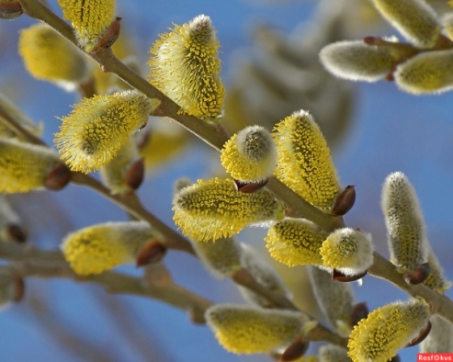
Уж верба вся пушистая раскинулась кругом,
Опять весна душистая повеяла кругом. Ветки вербы первыми оживают весной, покрываясь мягкими пушистыми цветами. Не всякое дерево красиво без листьев, а цветущая верба очень красива. В старину люди верили в чудодейственную силу вербы. Считалось, что ее ветка, брошенная против ветра, прогоняет бурю, а если ее бросить в пламя пожара – огонь будет укрощен.
Можно предложить ребенку нарисовать веточку вербы, и тогда Весна по-настоящему вступит в свои права.
Подведение итогов.

Развитие речи:
Взрослый говорит ребенку, что русский язык очень богат, и как важно правильно подобрать слово, чтобы точно описать предмет или действие.
– «Задира лисичка – бежала по берегу моря и дразнила бычка – рыбешку морскую. Он обиделся и сказал ей: «У тебя шуба некрасивая». Но на самом деле вместо слова некрасивая в сказке «Как лисичка бычка обидела» было другое, более выразительное слово. Какое?» (Косматая.) Какие еще слова можно было употребить вместо слова некрасивая? (Грязная, лохматая, всклокоченная, облезлая…)
Существует много предметов круглой формы. Это… (мяч, шар, солнце, полная луна, обруч…).
Вещь может быть не просто красивая, а… (очень красивая, красивейшая, изящная, превосходная, великолепная…).
Крошка сын сказал отцу: «Буду делать хорошо… (не обманывать, не трусить, не обижать тех, кто слабее, не злиться…)»
Взрослый предлагает ребенку закончить стихотворения:
У Пегги был веселый гусь,
Он знал… (все песни наизусть).
(Из шотландской песенки)
Обида
И в обиде
Я не видел
Ни цветочка, ни куста…
И в обиде я обидел
И… (щеночка, и кота)…
Э. Мошковская
Затем взрослый просит ребенка закончить предложения:
– Мы не пошли гулять… Почему?
– Если бы мы ушли гулять… То что?
– Когда мы собрались гулять… Что произошло?
– Чтобы не ходить гулять… Что сделали?
– Прежде чем пойти гулять… Что сделали?
После ответов ребенка, следует повторить каждое предложение. В конце занятия не забудьте похвалить ребенка за его усердие.

День недели | Занятие (с учетом сетки занятий на год) | Проект | Конкурс | Акция | Игры, проблемные, образовательные ситуации для детей совместно с родителями | Просмотр познавательных телепередач, мультфильмов
Пятница  17 апреля  2020 год | ХУДОЖЕСТВЕННО-ЭСТЕТИЧЕСКОЕ РАЗВИТИЕ  Рисование  Тема «Пасхальный заяц»  Программное содержание:  1. Расширить представление об обычае празднования Пасхи.  2. Нарисовать зайчика акварелью «по сырому».  3. Получить огромное удовольствие от процесса рисования.  4. Снять усталость, поднять настроение, самооценку |  | Пасхальная открытка своими руками (для изготовления используем различный материал)  Готовимся к конкурсу рисунков и поделок «9 Мая – День Победы!» |  |  | https://www.youtube.com/watch?v=j8VdEMeY6gI  мультфильм серии Свинка Пеппа «Пасхальный кролик»
 | ФИЗИЧЕСКОЕ РАЗВИТИЕ  Физкультура  Программное содержание:  Повторить игровое упражнение в ходьбе и беге; упражнения на равновесие, в прыжках, с мячом. |  |  |  | https://www.youtube.com/watch?v=b0lnHl0cxGo  Зарядка для детей  Малоподвижная игра «Найди предмет» Цель: развивать у детей выдержку, наблюдательность | https://www.youtube.com/watch?v=gAIv2H_aZzg  Учимся прыгать на скакалке  https://www.youtube.com/watch?v=HG9woyLYyxw  Малышарики «Скакалка»

Пояснения для родителей:
Рисование
Взрослый предлагает разрисовать или яйца сваренные, или выточенные из дерева, или просто их бумажные силуэты.
Взрослый говорит ребенку, что работу по росписи яиц выполняют с чистыми мыслями, чистыми руками. Пока держишь в руках яйцо, мысли все о том, для кого оно предназначено, оно вбирает в себя энергию добрых мыслей и пожеланий. Подумайте, для кого вы будете делать свой сувенир. А в работе вам поможет творчество, фантазия и музыка.
Шаблон яйца представлен ниже, по желанию его можно увеличить. Так же представлены элементы декорирования яйца.
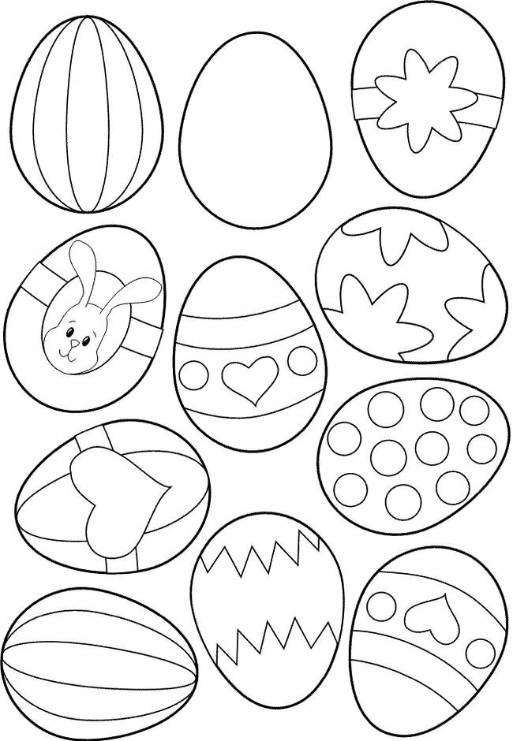

После того как ребенок распишет яичко, спросите для кого он его делал, чтобы хотел пожелать этому человеку, похвалите ребенка за его работу и скажите, что его подарок надолго сохраниться в памяти и в сердце тому, кому оно было сделано.
Физкультура
Так как в доме нет необходимого оборудования для проведения занятий физкультуры, но все же можно физически развивать ребенка.
Если в доме находится несколько человек, то можно провести эту игру.
Малоподвижная игра «Найди предмет»
Взрослый показывает ребенку предмет (любой) и говорит, что он его спрячет. Затем взрослый предлагает ребенку отвернуться. Убедившись, что ребенок не смотрит, взрослый прячет предмет, после чего говорит «пора». Ребенок начинает искать спрятанный предмет. Кто первый найдет – тот его прячет. Повторить игру 3-4 раза.

Общеразвивающие упражнения с малым мячом можно проводить всей семьей.
1. И. п. — мяч в правой руке. 1 — руки в стороны; 2 — согнуть руки в локтях и передать мяч за головой в левую руку; 3 — руки в стороны; 4 — исходное положение. То же левой рукой (6 раз).
2. И. п. — стойка ноги врозь, мяч в правой руке. 1 — руки в стороны; 2 — наклон вперед, прокатить мяч от одной ноги к другой; 3 — выпрямиться, руки в стороны, мяч в левой руке; 4 — исходное положение (6 раз).
3. Стойка на коленях, сидя на пятках, мяч в правой руке. 1 —2 — прокатить мяч вправо, наклонив туловише вправо; 3—4 — вернуться в исходное положение. То же влево (6 раз).
4. И. п. — основная стойка, мяч в правой руке. 1 — руки в стороны; 2 — присесть, руки прямые, передать мяч в левую руку; 3 — встать, руки в стороны; 4 — исходное положение (6—8 раз).
5. И. п. — основная стойка, мяч в правой руке. Прыжки попеременно на правой и левой ноге на счет «1—8» (по 2 прыжка на одной ноге и 2 — на другой); после серии прыжков пауза и повторение упражнения.
Основные виды движений
Для следующих заданий потребуется длинный шнур, который расстилается посередине комнаты. В этих заданиях так же могут участвовать все члены семьи.
1. Равновесие – ребенок идет вдоль шнура, на каждый шаг передает мяч перед собой и за спиной (так можно проходить несколько раз).
2. Прыжки на двух ногах вдоль шнура, продвигаясь вперед.

